 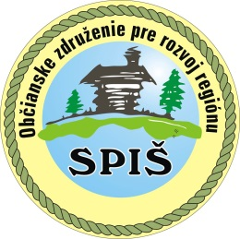

OZ EnviArch v spolupráci s MAS Občianske združenie pre rozvoj regiónu Spiš

Vás pozýva na informačný workshop, ktorý sa bude konať

dňa 29.04.2015 na Obecnom úrade v obci Huncovce o 15:30 hod.

**TÉMY WORKSHOPU:**

* Územné plánovanie
* Pasívne domy /budovy